DZIEJE KULTURY FIZYCZNEJ W GDYNI
Kultura i sztuka a rozwój czytelnictwa
Wydarzenia kulturalne były opisywane w lokalnych dziennikach i krajowych periodykach. Naród Polski dumny był ze swojego dziecka, jakim była Gdynia. Do Gdyni zapraszano dziennikarzy i fotoreporterów, którzy mieli rejestrować zachodzące zmiany. „Wraz z rozwojem gospodarczym młodego Miasta, jakim była przedwojenna Gdynia, rozwijało się życie kulturalne. Powstawały pierwsze kina, działały teatralne zespoły amatorskie, chóry i zespoły muzyczne”. Wielu ludzi było świadomych, że są częścią tworzącej się historii. Do nich należały osoby związane ze światem kultury
i sztuki, którzy byli lokalnymi kreatorami myśli, uczuć i wyzwań. Obcowanie ze światem sztuki pobudzało wyobraźnię, było pretekstem do tworzenia nowych form wykorzystywanych w życiu. Od dawna wiadomo, że najlepszym nieożywionym przyjacielem człowieka była książka. Chętnie czytana w samotne wieczory, kładziona pod poduszkę, gdy sen zamykał oczy. W Gdyni już na początku lat 20. zostały stworzone warunki do tego, aby mieszkańcy mieli możliwość przeczytania powieści lub kryminału: „W okresie przedwojennym utworzono kilka płatnych wypożyczalni prywatnych, z których najbardziej znana była Wypożyczalnia Książek i Skład Materiałów Piśmiennych ”Jabol” Jadwigi i Bolesława Justów, przy ul. Świętojańskiej 21 założona w 1931”. Książka była wówczas towarem deficytowym i luksusowym. Poza tym było dużo przyjezdnych, którzy po prostu nie umieli czytać.
Mieszkańcy pochodzący z uboższych rodzin, również byli zainteresowani czytelnictwem, jednak zbyt niskie zarobki nie pozwalały na zakup książki. W celu przybliżenia mieszkańców do literatury zdecydowano się na otwarcie publicznej biblioteki: „Wobec zgłaszanych postulatów przez mieszkańców miasta, władze podjęły decyzje
o stworzeniu publicznej biblioteki. Od 1930 r. była ona częściowo finansowana z funduszu miejskiego. Otrzymała nazwę „Biblioteki Miejskiej”. W kwietniu 1935 r. Komisarz Rządu
w Gdyni przemianował ją na Miejską Bibliotekę Publiczną w Gdyni z księgozbiorem 4 tys. woluminów, korzystało z niej 200 czytelników”. Miejska Biblioteka z początku była konkurencją dla prywatnych placówek do czasu gdy okazało się, że dysponują zasobniejszym składem książkowym. W sumie biblioteki miejskie i prywatne uzupełniały się, pomimo częściowo dublujących się tytułów. W Gdyni działała lokalna stacja radiowa, która przekazywała wiadomości z Gdyni i okolic. Informowała o przygotowywanych imprezach sportowo - kulturalnych. Jej dziennikarze uczestniczyli w życiu gospodarczym i społecznym: „W 1939 roku otworzono podstację Rozgłośni Pomorskiej Polskiego Radia”. Mieszkańcy Gdyni mogli liczyć na korzystanie z bibliotek instytutów naukowych i zakładów pracy posiadających własne księgozbiory: „Poza ogólnodostępnymi wypożyczalniami istniały w Gdyni biblioteki w instytucjach, które udostępniały zbiory swym sympatykom i współpracownikom. Były to: Biblioteka Naukowa Oddziału Instytutu Bałtyckiego, działająca od 1931 roku oraz Biblioteka Państwowej Szkoły Morskiej, a także biblioteki szkolne”. Na kapitalny pomysł wpadły władze oświatowe, które miały pod opieką szkoły powszechne. Z uwagi na brak wystarczającej ilości lektur i książek dla dzieci zorganizowano obnośne punkty biblioteczne.
W wielkich walizkach składowane były pozycje książkowe i czasopisma
dla dzieci, które były zawożone do szkół. Po wyznaczonym czasie wypożyczenia kosze trafiały do następnych placówek oświatowych. „W latach trzydziestych działało w mieście
25 bibliotek, o łącznych zbiorach sięgających 30 tys. woluminów (wolumin – inna nazwa tomu), ale tylko cztery z tych placówek były dostępne dla wszystkich”. W lokalnej prasie można było znaleźć ogłoszenia drobne dotyczące miejsc, w których można było wypożyczyć książki, Z czasem organizowano tam czytelnie dla dzieci i dorosłych.
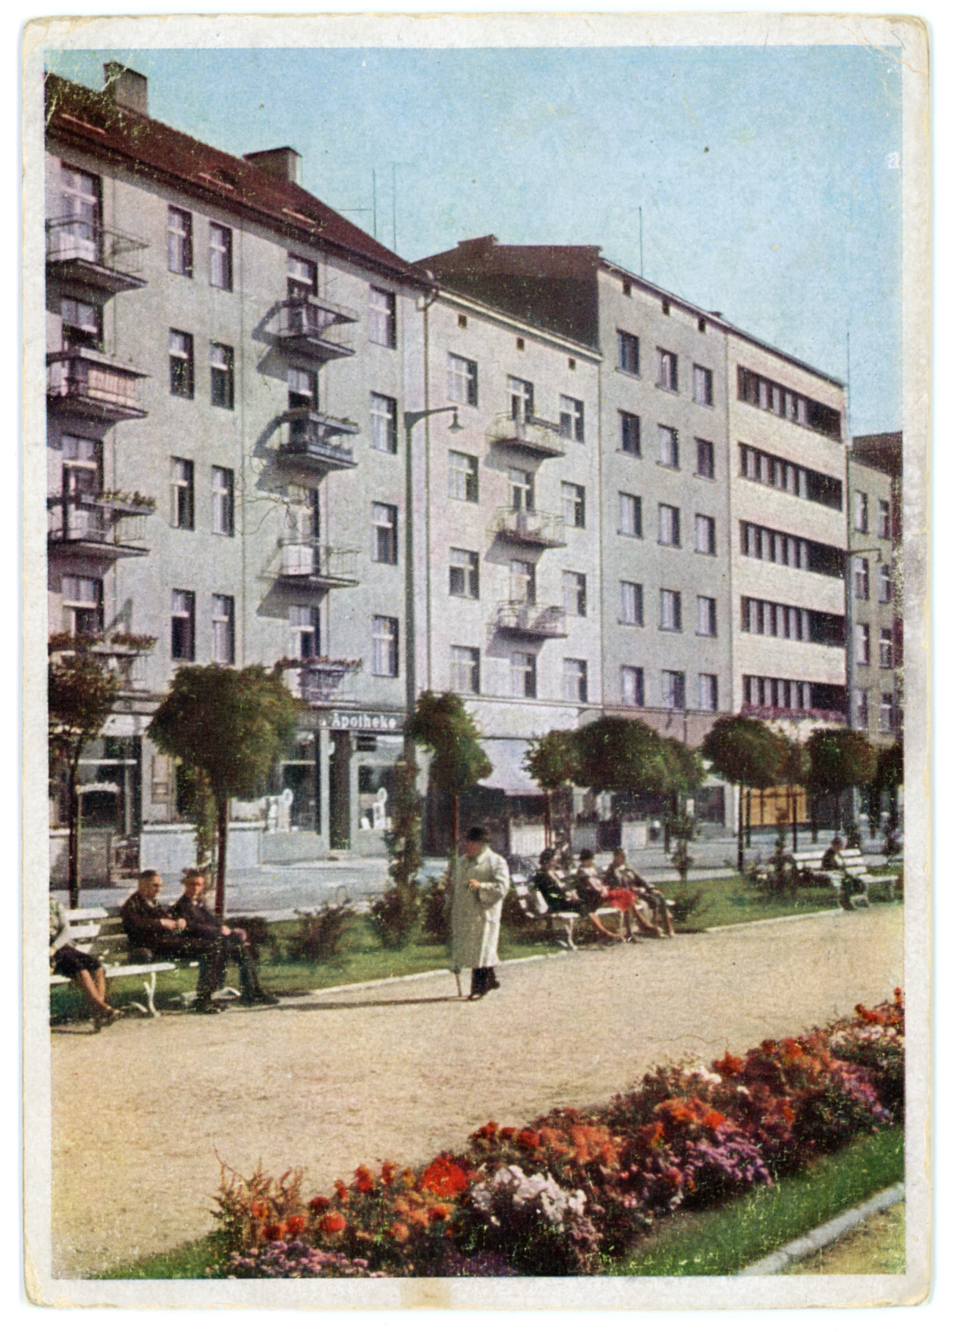
Na Skwerze Kościuszki powstała pierwsza w Gdyni księgarnia.Muzeum Miasta Gdyni,
R. fot. I-196-3

Jarosław Kłodziński – wychował się na Oksywiu, obecnie mieszka na Obłużu. Badacz dziejów Gdyni. Wytyczył i oznakował Oksywską Ścieżkę Turystyczną. Zajmuje się promocją obiektów militarnych Oksywia, Obłuża, Pogórza i Babich Dołów. Współautor mapy „Fortyfikacje Gdyni i okolic”. Nauczyciel akademicki, a także kierownik w XIII LO i Gimnazjum nr 14.

I. Pawlik, S. Kudławiec, Mała historia..., op. cit., s. 71.
W. Flisikowski, Stan rozwoju bibliotecznej bazy naukowo-edukacyjnej w Gdyni, [w:] H. Głogowska, M. Gawron, (red.), Zeszyty Gdyńskie nr 2, TKCG, WSKS, Gdynia 2007, s. 265.
J. Krassowski, Gdynia 1920-1939 – rozwój miasta i życia kulturalnego, [w:] A. Bukowski (red.), Gdynia, Sylwetki ludzi, oświata i nauka, literatura i kultura, Zakład Narodowy im. Ossolińskich, Gdańsk 1979, s. 22.
Ibidem., s. 22.
W. Flisikowski, Stan rozwoju..., op. cit., s. 265.
I. Pawlik, S. Kudławiec, Mała historia..., op. cit., s. 72.

